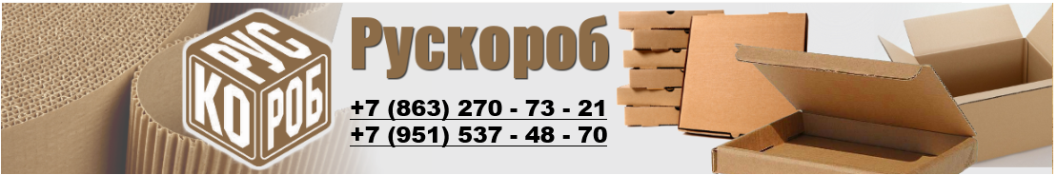
Коммерческое предложение
Наша компания «Рускороб» специализируется на производстве гофрокоробов практически любых видов и размеров. Мы принимаем заказы на производство гофротары и картонных коробок для любых тиражей продукции — малых, средних и крупных. Мы комплексно обеспечиваем предприятия по всей России, картонными коробками различной конструкции и размеров, которые Вы можете заказать по индивидуальным потребностям: от простых коробок из гофрированного картона до эксклюзивной упаковки оформленной цветной печатью.
Наше предприятие предлагает:
- трехслойный гофрированный картон марок:
Т-21, Т-22, Т-23, Т-24, Т-25 с типом гофры «В», «С»
- пятислойный гофрированный картон марок:
П-31, П-32, П-33, П-34 «С», «В», с беленым и бурым покрытием.

Мы изготовим четырехклапанные ящики простой и сложной высечки, гофротару для пищевых продуктов, кондитерских и табачных изделий, моющих средств, консервов и пищевых жидкостей, товаров производственного назначения, также дополнительные упаковочные средства: перегородки, вкладыши, обечайки, прокладки. Также предлагаем поставку гофрокартона в листах по размерам заказчика: 3-х., 5-ти слойного гофрокартона.
Продукция, выпускаемая нашим предприятием, отличается высоким качеством используемого сырья, под строгим контролем технологического процесса.
Вся предлагаемая продукция сертифицирована, изготавливается на импортных производственных линиях и соответствует всем стандартам качества.
Для заказа упаковки необходима следующая информация:
• тип коробки и ее внутренние размеры,
• параметры материала и его толщина,
• цвет материала,
• необходимость нанесения печати (количество цветов, рисунок нанесения),
• тираж.

Срок выполнения заказа 5 – 7 дней с момента получения письменного заказа от покупателя.
Компания «Рускороб» предоставляет логистические услуги. Доставка продукции осуществляется автотранспортом поставщика до склада покупателя.
Сотрудничество с нашей компанией позволит Вам приобрести нового надежного партнера и тем самым сократить Ваши расходы.
Для более детальной информации и уточнения цен, свяжитесь с нами.
Будем рады сотрудничеству.
С Уважением, руководитель Ерин Владимир Валентинович
+7 (863) 270-73-21; +7 (951) 537-48-70; e-mail: ruscorob@mail.ru; www.рускороб.рус

